**Вход: широта и долгота двух точек**

WGS 84 определяет координаты относительно центра масс Земли, погрешность составляет менее 2 см. В WGS 84 нулевым меридианом считается [Опорный меридиан](https://ru.wikipedia.org/wiki/%D0%9E%D0%BF%D0%BE%D1%80%D0%BD%D1%8B%D0%B9_%D0%BC%D0%B5%D1%80%D0%B8%D0%B4%D0%B8%D0%B0%D0%BD), проходящий в 5,31″(~100 м) к востоку от [Гринвичского меридиана](https://ru.wikipedia.org/wiki/%D0%93%D1%80%D0%B8%D0%BD%D0%B2%D0%B8%D1%87%D1%81%D0%BA%D0%B8%D0%B9_%D0%BC%D0%B5%D1%80%D0%B8%D0%B4%D0%B8%D0%B0%D0%BD). За основу взят [эллипсоид](https://ru.wikipedia.org/wiki/%D0%AD%D0%BB%D0%BB%D0%B8%D0%BF%D1%81%D0%BE%D0%B8%D0%B4_%D0%B2%D1%80%D0%B0%D1%89%D0%B5%D0%BD%D0%B8%D1%8F) с бóльшим радиусом — 6 378 137 м (экваториальный) и меньшим — 6 356 752,3142 м (полярный).

Точное определение радиуса по широте:

<https://planetcalc.ru/7721/>

<https://en.wikipedia.org/wiki/Earth_radius>

**Возьмём за основу в первом приближении средний радиус 6371 км**

что должно давать, по утверждению той же Википедии, ошибку около 0.5%

**(проверка здесь:** [https://planetcalc.ru/73/](https://planetcalc.ru/73/))**[)](https://planetcalc.ru/73/))**

**По широте (север-юг): Y=**

через радиус **6371**

**По долготе (запад - восток): Y=**

через радиус **6371**, умноженный на cos(широты)

Общее расстояние – это длина дуги: <https://en.wikipedia.org/wiki/Great-circle_distance>

на основе сферической теоремы косинусов: <https://ru.wikipedia.org/wiki/%D0%A1%D1%84%D0%B5%D1%80%D0%B8%D1%87%D0%B5%D1%81%D0%BA%D0%B8%D0%B5_%D1%82%D0%B5%D0%BE%D1%80%D0%B5%D0%BC%D1%8B_%D0%BA%D0%BE%D1%81%D0%B8%D0%BD%D1%83%D1%81%D0%BE%D0%B2>

ещё ссылки:

<https://v-ipc.ru/guides/coord>

(преобразование координат и формулы разные)

## 1 вариант

def Dist( latit1, longit1, latit2, longit2):

# центральный угол

dSigma = acos(sin(latit1/57.3)*sin(latit2/57.3)+cos(latit1/57.3)*cos(latit2/57.3)*cos(longit2/57.3-longit1/57.3))

( <https://en.wikipedia.org/wiki/Great-circle_distance> )

# локальный радиус Земли

r = cos(latit1/57.3)*(6378137.0-6356752.31) + 6356752.31

# длина дуги

print(r * dSigma)

## 2 вариант

Добавить более точное определение радиуса: <https://planetcalc.ru/7721/>

## Проверка 1

(сайт <https://planetcalc.ru/73/> )

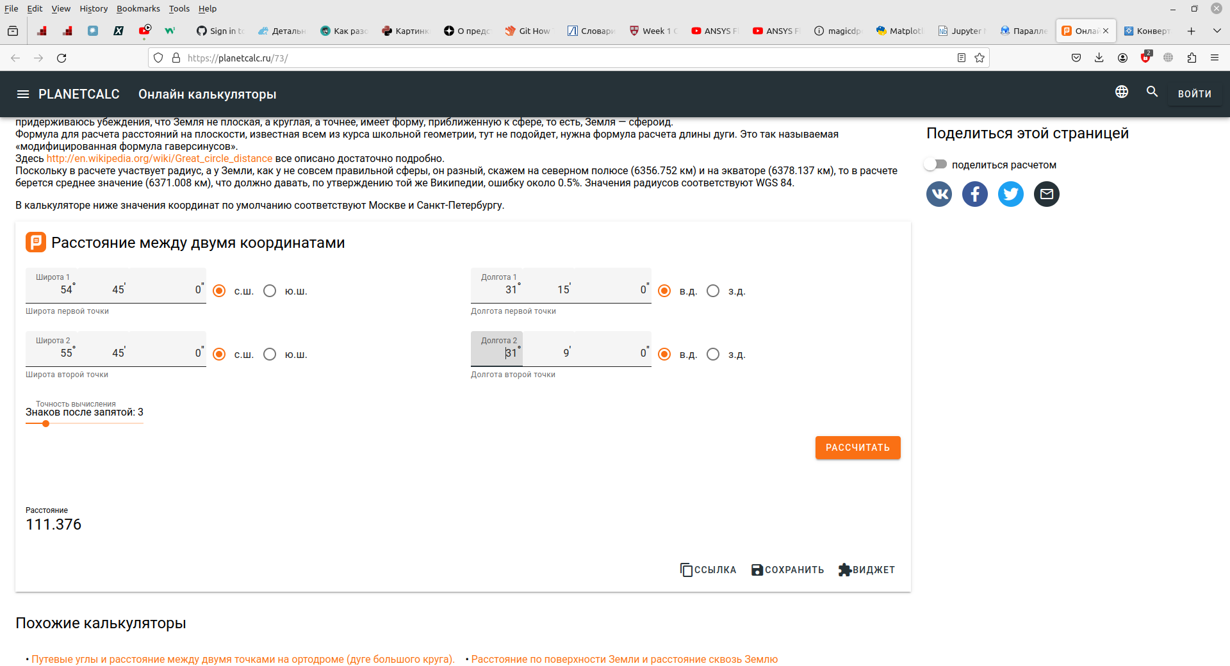

расчёт: 111333.92522134751 м

## Проверка 2

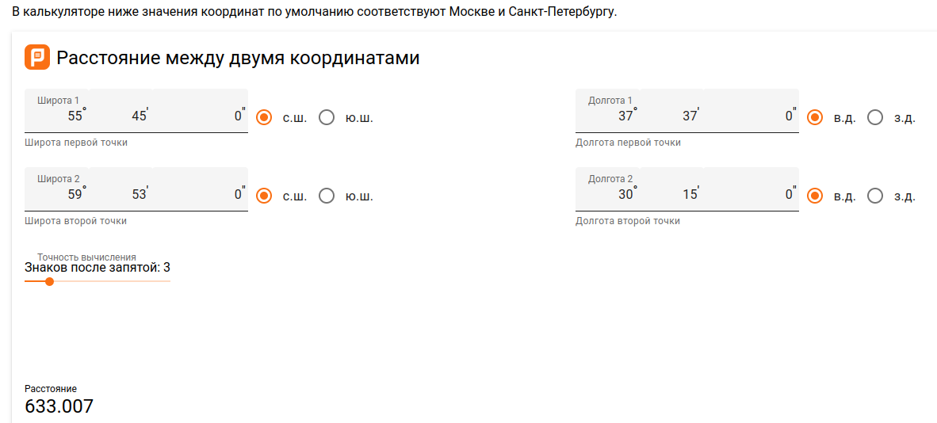

расчёт: 645624.9741060155 м